ELEKTRİK MAKİNALARI LABORATUVARI
FİNAL/BÜTÜNLEME SORULARI İÇİN ÖRNEKLER
(Bunlardan farklı sorular da çıkabilir.)

1) Etiketinde 3,3kW ve
Y 380V 5A
Δ 220V 8,7A
yazan üç fazlı bir asenkron motorun, fazlar arası 380V’luk şebekede Y/ Δ yol verme yöntemi ile çalıştırılması uygun mudur? Uygun değilse hangi sakınca(lar)dan dolayı? Uygunsa hangi avantaj(lar)ından dolayı?

2) Fazlar arası 380V’ta Y/∆ yol verme yöntemiyle çalıştırılan bir asenkron motorun tek faz sargısının akımı, ∆ bağlantıya geçilince Y’dakinin yaklaşık kaç katı olur? Gösteriniz.

3) Etiketinde 50Hz, 1350 devir/dakika’lık olduğu yazan bir asenkron motor kaç kutupludur? Anma değerlerinde çalışırkenki kaymayı bulunuz.

4) Asenkron motorun dışarıdan mekanik güç girişi olmadan senkron hızına kalıcı bir şekilde ulaşabildiği (!) tek istisnayı açıklayınız.

5) Kontaktörlerde mühürleme olayını sözlü olarak açıklayınız ya da basit bir örnek mühürleme devresi çiziniz.

6) Dönen iletken bir kütle üzerine manyetik akı uygulandığında nasıl olup da frenlendiğini açıklayınız.

7) Bir asenkron motor, 380V altındaki yüksüz çalışma testinde 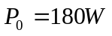 çekiyor. Kilitli rotor testinde ise 4A altında 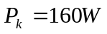 çekiyor. Bu motorun 380V altında herhangi bir yüklü çalışmada 3A çekerken demir ve bakır kayıpları toplamı ne olur? Yaklaşık olarak bulunuz.

8-10) Bilezikli bir asenkron motorun Y bağlı rotor sargılarının hat uçları (K, L, M) ile 220V’luk üç stator sargısının ikişer uçları (U-X, V-Y, W-Z) dışarı çıkartılmıştır. Stator bağlantı biçimi kullanıcıya bırakılmıştır. Üç fazlı kaynak uçları da A, B, C diye adlandırılmıştır.
8) Stator / Rotor tek faz sarım oranını bulmak için yapılması gereken işlemleri, ölçümleri ve hesapları bu uç isimlerine göre anlatınız. Kaynak ve ölçü aletlerini bağladığınız uçları basit şekil(ler)le gösteriniz.
9) Motoru Δ bağlı olarak çalıştırmak için yapılması gereken bağlantıları şekil üzerinde gösteriniz.
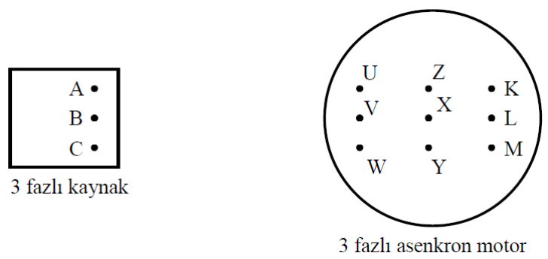
10) Motorun bir çalışmasındaki bağlantılar kesikli çizgilerle gösterilmiştir. Motoru bu çalışmadakinin tersi yönde döndürmek için yapılması gereken bağlantıları sürekli çizgiyle gösteriniz. (Y veya Δ durumu önceki gibi kalsın. Aynı kalan bağlantıların üzerinden geçerek göstermelisiniz. Bağlantı olmadığı halde çizim icabı çizgilerin kesişme yerlerinde atlamayı 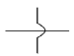 gibi vurgulayınız. Bağlantı varsa da yok zannedilmemesi için 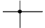 gibi vurgulayınız. Ama asla 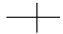 gibi belirsiz göstermeyiniz.)

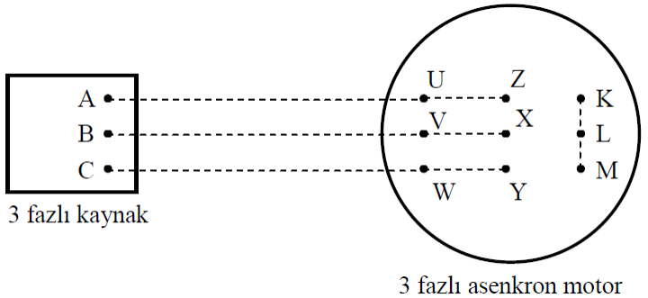

11) Statoru Y bağlı bir asenkron motorun yüksüz çalışma testinde stator hat ölçümleri 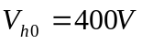, 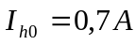, 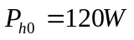 olduğuna göre bu testten yaklaşık olarak bulunabilecek eşdeğer devre parametrelerini bulunuz.

12) Statoru Δ bağlı bir asenkron motorun kilitli rotor testinde stator hat ölçümleri 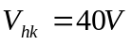, 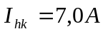, 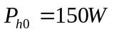 olduğuna göre bu testten yaklaşık olarak bulunabilecek eşdeğer devre parametrelerini (ya da ikişer parametre toplamlarını) bulunuz.

13) 150V altında bir asenkron motorun tork-hız eğrisi çıkarılınca maksimum tork 7Nm bulunuyor. 380V altındaki maksimum tork ne olurdu? 380V ve 150V’taki maksimum torklar aynı hızda mı görülür?

14) Bir asenkron motor yük altında 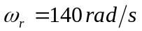 hızla dönerken kaynaktan 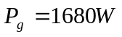 çekiyor. Bu çalışma için demir ve bakır kayıpları 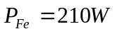 ve 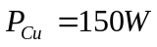 olarak hesaplanmaktadır. Motorun brüt çıkış torkunu hesaplayınız.

15) Bir asenkron makina jeneratör modunda yük altında 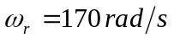 hızla dönerken kaynağa verdiği güç 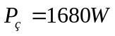 ölçülüyor. Bu çalışma için demir ve bakır kayıpları ve olarak hesaplanmaktadır. Makinanın net giriş torkunu hesaplayınız.

16) Bir asenkron makina fren modunda 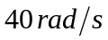 hızla dönerken kaynaktan  çekiyor. Bu çalışma için demir ve bakır kayıpları 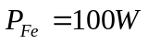 ve olarak hesaplanmaktadır. Makinanın net giriş torkunu ve net mekanik giriş gücünü hesaplayınız.

17) Bir asenkron makina fren modundayken elektriksel giriş gücü 70W, net mekanik giriş gücü 90W ise demir ve bakır kayıpları toplamı nedir?

18) Statoru Δ bağlı, rotoru sargılı bir senkron alternatör açık devre testinde anma gerilimini 1,0A uyartım akımında veriyor. Kısa devre testinde ise anma armatür akımını, 0,8A uyartım akımında veriyor. Kısa devre oranını bulunuz.

19) Statoru Y bağlı, rotoru sargılı bir senkron alternatör 1A uyartım akımında, açık devre testinde anma gerilimi olan 380V, kısa devre testinde ise 4A veriyor. Tek faz doymuş senkron reaktansı bulunuz (armatür direncini ihmal ediniz).

20) Statoru Δ bağlı, rotoru sargılı bir senkron alternatör 0,4A uyartım akımında, açık devre testinde 90V, kısa devre testinde ise 1,8A veriyor. Bu uyartım, açık devre karakteristiğinde doğrusal bölgeye karşılık geldiğine göre tek faz doymamış senkron reaktansı bulunuz (armatür direncini ihmal ediniz).

21) Üç fazlı bir senkron motorun girişindeki güç 2 wattmetre yöntemiyle ölçülüyor. 2 wattmetrenin de 300W gösterdiği bir çalışmada motorun giriş gücü ve giriş güç faktörü nedir?

22) Senkron motora sabit frekanslı bir kaynakla yol verme yöntemlerinden birini anlatınız.

23) Senkron motora sabit frekanslı bir kaynakla yol verme yöntemlerinden asenkron motor modunda başlatma yöntemini açıklayınız.

24) Direk bağlı senkronoskop bağlantısını gösteriniz. Bunun kullanımında lambaların sırayla yanıp söndüğünü görüyorsanız üç fazlı şalteri hangi işlemden sonra ve/veya lambaların hangi görünüm anında kapatmalısınız?

25) Çapraz bağlı senkronoskop bağlantısını gösteriniz. Bunun kullanımında lambaların sırayla yanıp söndüğünü görüyorsanız üç fazlı şalteri hangi işlemden sonra ve/veya lambaların hangi görünüm anında kapatmalısınız?

26) Üç fazlı (A, B, C) bir sistemde faz sırası için mümkün olan bütün ihtimalleri yazınız. Bunların dışında bir faz sırası elde etmek istersek neden elde edemeyeceğimizi bir örnekle gösteriniz.

